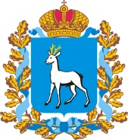
Министерство социально-демографической и семейной политики Самарской области
Государственное казенное учреждение Самарской области

«ГЛАВНОЕ УПРАВЛЕНИЕ СОЦИАЛЬНОЙ ЗАЩИТЫ НАСЕЛЕНИЯ ВОСТОЧНОГО ОКРУГА»
(ГКУ СО «ГУСЗН Восточного округа»)

446300, Самарская область, г. Отрадный, ул. Комсомольская, д.5
тел./факс (84661) 2 – 33 – 71, E – mail: sobes17@socio.samregion.ru
Отчет о работе комиссии по противодействию коррупции
в ГКУ СО «ГУСЗН Восточного округа» за 2021-2023 годы.

Государственное казенное учреждение Самарской области «Главное управление социальной защиты населения Восточного округа» предоставляет Вам информацию по реализации антикоррупционных мероприятий в учреждении.
- Планы мероприятий по противодействию коррупции в ГКУ СО «ГУСЗН Восточного округа» утверждены:
- на 2021 год Протоколом №1 от 12.01.2021г.
- на 2022 год Протоколом №4 от 27.12.2021г.
- на 2023 год Протоколом №4 от 27.12.2022г.
1.1. В течение года комиссия по противодействию коррупции работала в соответствии с утвержденными планами:
на 2021 год
- Протокол заседания комиссии №1 от 12.01.2021г.
- Протокол заседания комиссии №2 от 08.04.2021г.
- Протокол заседания комиссии №3 от 22.09.2021г.
- Протокол заседания комиссии №4 от 27.12.2021г.
на 2022 год
- Протокол заседания комиссии №1 от 31.03.2022г.
- Протокол заседания комиссии №2 от 13.07.2022г.
- Протокол заседания комиссии №3 от 05.10.2022г.
- Протокол заседания комиссии №4 от 27.12.2022г.
на 2023 год
- Протокол заседания комиссии №1 от 05.04.2023г.
- Протокол заседания комиссии №2 от 13.07.2023г.
1.2. По результатам анализа проведенной работы в течение 2021-2023гг все запланированные мероприятия были исполнены, в том числе:
- мониторинг изменений действующего законодательства в области противодействия коррупции;
- организация контроля за целевым использованием бюджетных средств (постоянно);
- обеспечение гласности и прозрачности, предотвращение коррупции и других злоупотреблений при исполнении ФЗ от 05.04.2013г № 44-ФЗ «О контрактной системе в сфере закупок товаров, работ, услуг для обеспечения государственных и муниципальных нужд»;
- осуществление экспертизы жалоб и обращений граждан на действия (бездействия) руководителей и сотрудников Учреждения с точки зрения наличия сведений о фактах коррупции и организации их проверки (не выявлено);
- оказание содействия правоохранительным органам в проведении проверок информации по коррупционным правонарушениям.
Основные вопросы:
- мониторинг изменений действующего законодательства в области противодействия коррупции;
- об осуществлении закупок в соответствии с Федеральным законом от 05.04.2013г № 44-ФЗ «О контрактной системе в сфере закупок товаров, работ, услуг для обеспечения государственных и муниципальных нужд»;
- осуществление экспертизы жалоб и обращений граждан на действия (бездействия) руководителей и сотрудников Учреждения с точки зрения наличия сведений о фактах коррупции и организации их проверки;
- организация контроля за целевым использованием бюджетных средств.

2. В соответствии с указаниями письма министерства от 12.12.2022г. №МСДСП-05/111-исх, на основании приказа №195 от 28.04.2020г. в ГКУ СО «ГУСЗН Восточного округа» были разработаны и применяются в работе следующие локальные нормативные акты:
- Антикоррупционная политика от 10.06.2020г.
- Кодекс этики и служебного поведения работников учреждения действует с 2017 года (актуализирован в 2023 году).
- Положение о конфликте интересов работников Учреждения (приказ №66 от 11.10.2019г.).
- Порядок уведомления представителя работодателя руководителями Учреждений о фактах обращения в целях склонения к совершению коррупционных нарушений (приказ №34 от 10.06.2020г.).
- Порядок уведомления представителя работодателя руководителями государственных учреждений о возникновении личной заинтересованности при исполнении должностных обязанностей, которая приводит или может привести к конфликту интересов (приказ №35 от 10.06.2020г.).
- Порядок защиты работников, сообщивших о коррупционных правонарушениях в деятельности Учреждения от неформальных и формальных санкций (приказ №31 от 10.06.2020г).
- Правила, регламентирующие вопросы с деловыми подарками и (или) знаками делового гостеприимства в Учреждении (приказ №33 от 10.06.2020г.).
- Перечень коррупционно-опасных функций и должностей, подверженных коррупционным рискам (приказ №32 от 10.06.2020г.).
- Положение ГКУ СО «ГУСЗН Восточного округа» по соблюдению руководителями учреждений обязанностей, установленных приказом №195 от 28.04.2020г министерства социально-демографической и семейной политики Самарской области «О реализации мер по предупреждению и противодействию коррупции в государственных учреждениях, подведомственных министерству социально-демографической и семейной политики Самарской области», а также Порядка поступления заявления руководителя о невозможности представить сведения о доходах и расходах, имуществе и обязательствах имущественного характера своих супруги (супруга) и несовершеннолетних детей (приказ №30 от 10.06.2020г).
- 09.01.2018г. издан приказ №4а о назначении юрисконсульта 1 категории Тюхтиной Г.Р., лицом, ответственным за работу по противодействию коррупции.
В 2021 году утверждены следующие акты:
- приказом №37 от 02.06.2021г об утверждении Положения об оценке коррупционно-опасных рисков, характеризующих коррупционное поведение должностного лица при осуществлении коррупционно-опасных функций;
- приказом №38 от 02.06.2021г утвержден Реестр коррупционных рисков в учреждении при осуществлении закупок;
В январе 2023 года проведена актуализация локальных нормативных актов:
- приказом №9 от 09.01.2023г утверждено Положение о конфликте интересов работников учреждения;
- приказом №10 от 09.01.2023г утвержден Порядок уведомления представителя работодателя работниками учреждения о случаях склонения их к совершению коррупционных правонарушений;
- приказом №23 от 09.01.2023г утвержден Реестр коррупционных рисков в учреждении при осуществлении закупок.

3. В соответствии с изменениями в законодательстве обеспечиваются следующие мероприятия:
- включение в трудовые договоры работников Учреждения антикоррупционные положения;
- проведение антикоррупционного просвещения работников Учреждения;
- ознакомление сотрудников Учреждения под роспись с ЛНА, регламентирующими вопросы предупреждения и противодействия коррупции в Учреждении;
- информирование населения о принимаемых в Учреждении мерах по предупреждению коррупции размещается на сайте Управления www.socio163.ru и информационных стендах.

4. За период 2021-2023гг фактов коррупционного поведения работников не выявлено.

5. Инвентаризация проводится инвентаризационной комиссией перед сдачей годовой отчетности и смене материально-ответственных лиц на основании приказа, утвержденного руководителем.
Ежемесячно проводится выверка с поставщиками товаров, работ, услуг на наличие дебиторской и кредиторской задолженностей.
Расходование средств осуществляется согласно утвержденных лимитов.
В результате проведения указанных мероприятий, нарушений не выявлено.
С 13.02.2023г по 27.02.2023г Отделением фонда пенсионного и социального страхования РФ по Самарской области проводилась выездная проверка полноты и достоверности представляемых страхователем или застрахованным лицом сведений и документов, необходимых для назначения и выплаты страхового обеспечения, а также для возмещения расходов страхователя на выплату социального пособия на погребение за период с 01.01.2020г по 31.12.2022г.
В результате проверки нарушений не выявлено.
В 2021 году отчетность по проверке правильности предоставления мер социальной поддержки, в том числе в рамках национального проекта «Демография» не предоставлялась.
В 2022 году были проведены 4 плановые проверки правильности предоставления мер социальной поддержки, в том числе в рамках национального проекта «Демография». Было проверено 354 личных дела. В результате проверок было выявлено 47 нарушений, которые были устранены.
За 1 квартал 2023 года были проведены 2 плановые проверки правильности предоставления мер социальной поддержки, в том числе в рамках национального проекта «Демография». В ходе 1-й проверки было проверено 57 личных дел по 9 видам государственных услуг, выявлено 3 нарушения по ведению личных дел, которые были устранены.
В ходе 2-й проверки было проверено 77 личных дел по 9 видам государственных услуг. Выявлено 2 нарушения, которые были устранены.
За 2 квартал 2023 года были проведены 3 проверки. Было проверено всего 145 личных дел, в т.ч. в рамках нацпроекта «Демография» - 45. Выявлено 8 нарушений, которые были устранены.
6. По мере поступления правоприменительной практики, проводятся рассмотрение вопросов по результатам, вступивших в законную силу решений судов.
В структурных подразделениях Управлений Восточного округа проводятся семинары, технические учебы по мере внесений изменений в законодательные акты, относящиеся к социальной сфере. Технические учебы проводятся каждую среду месяца.

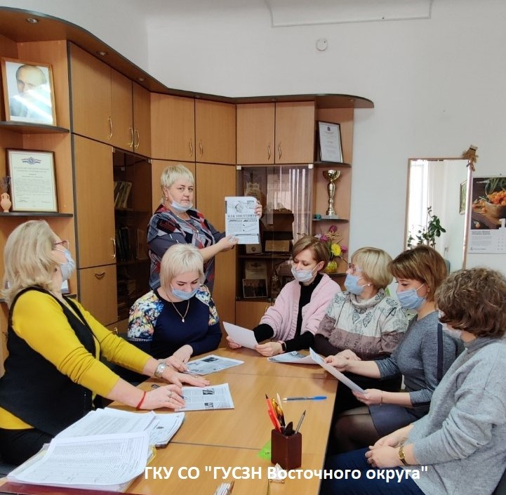
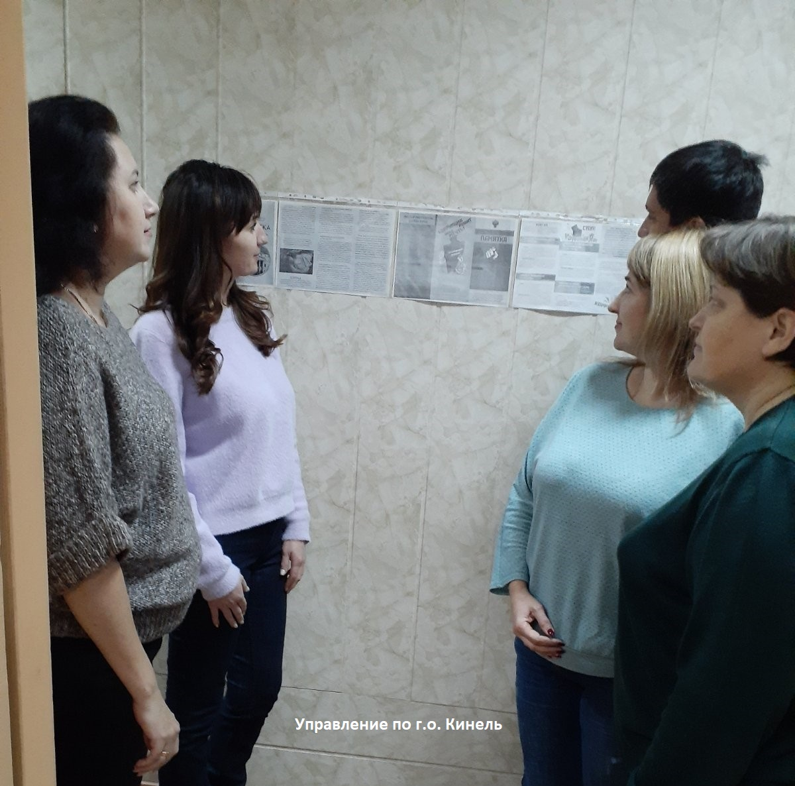

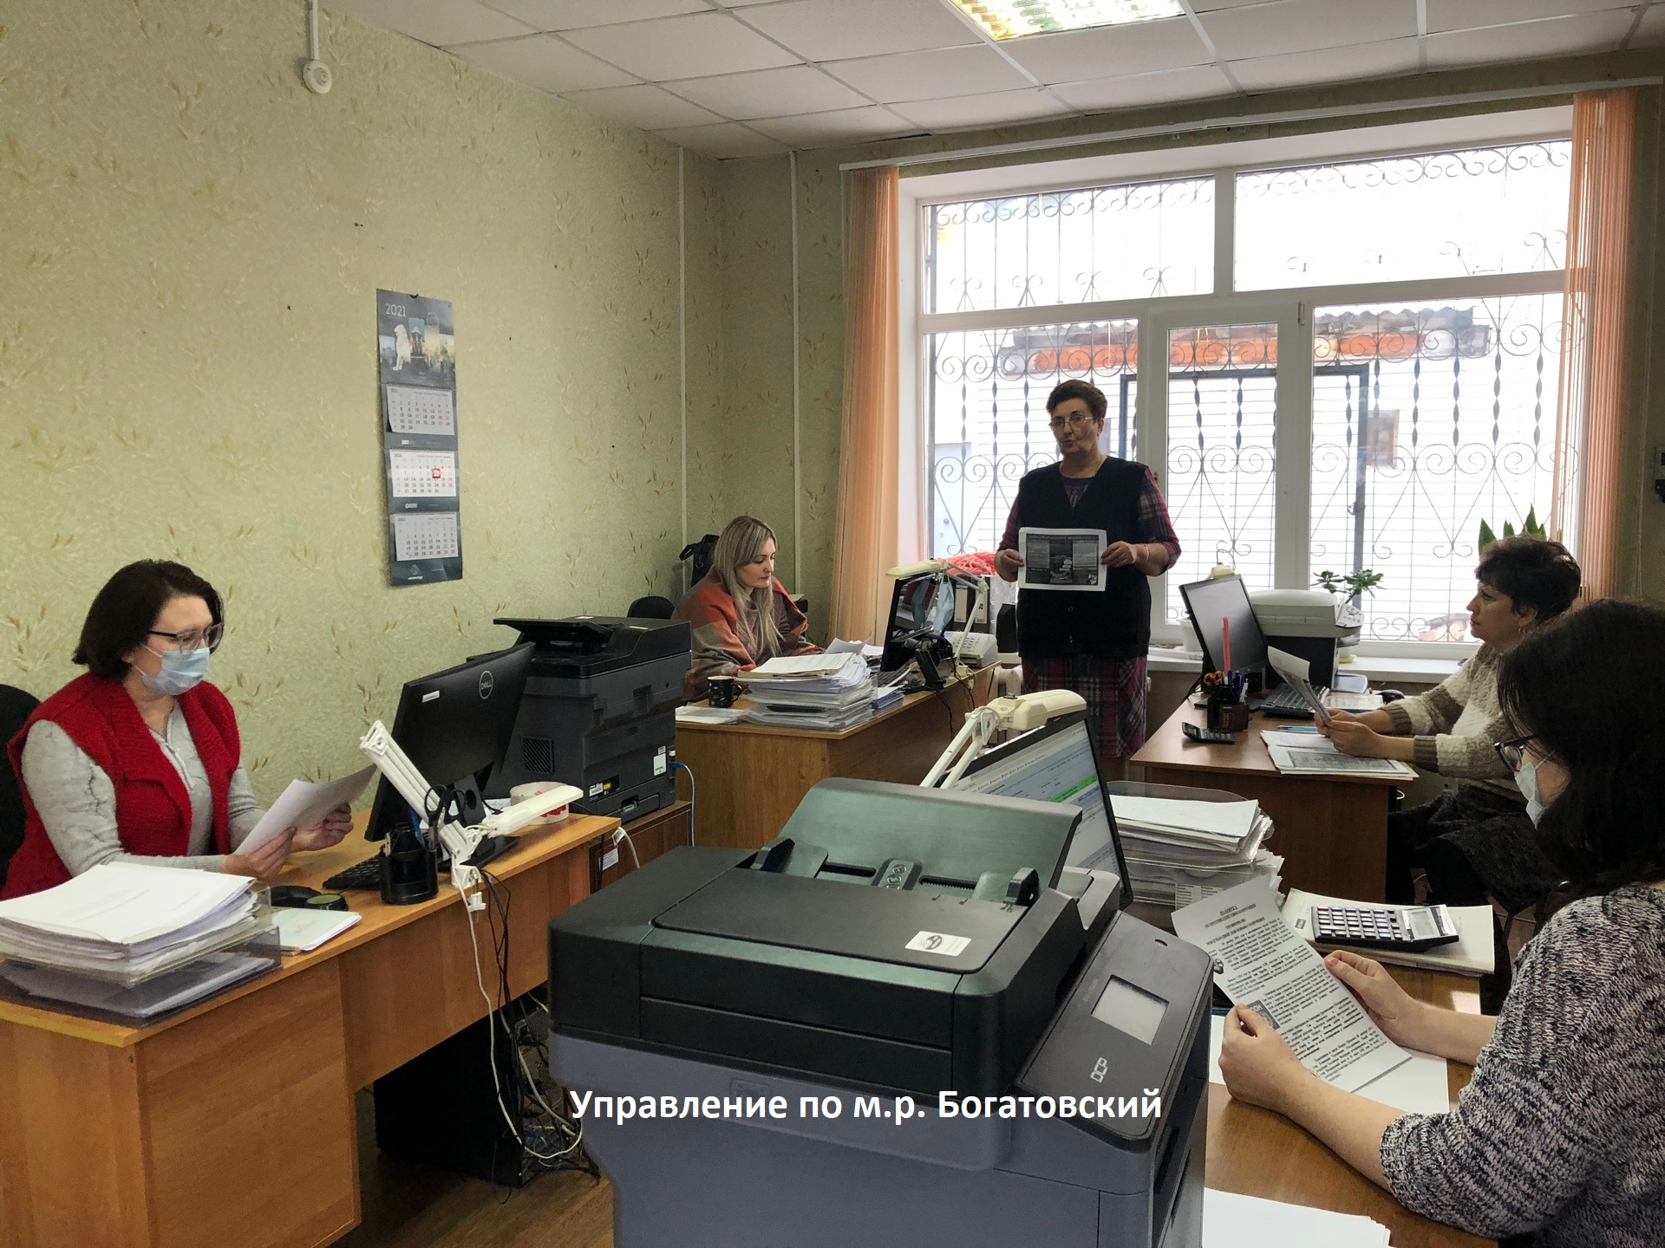
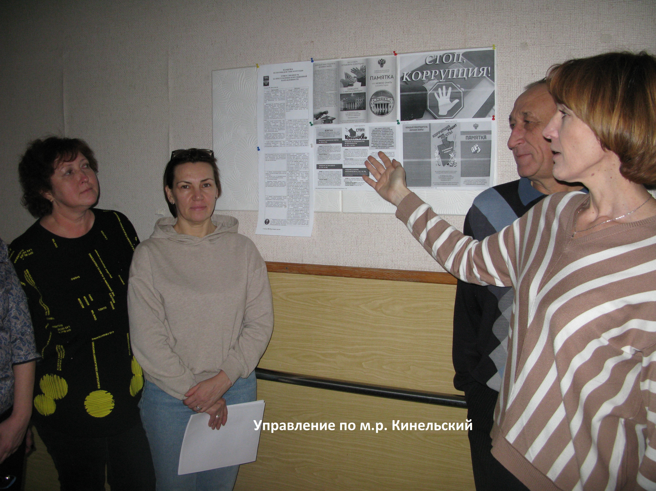
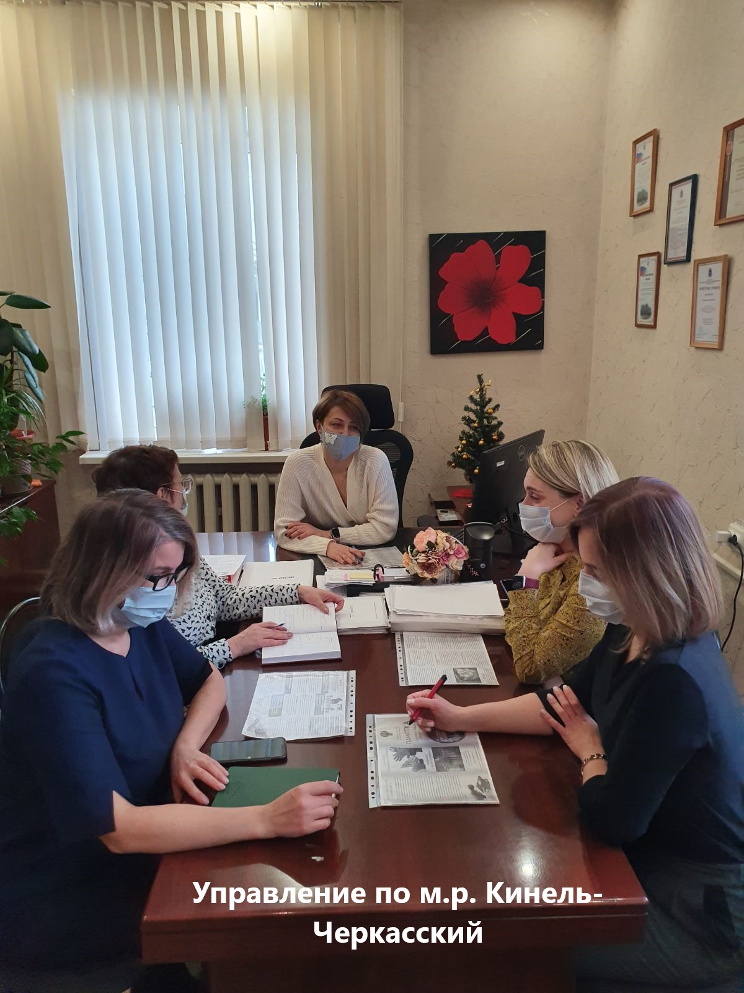
Обучение сотрудников в 2021-2023гг по вопросам, связанным с противодействием коррупции в порядке прохождения специализированных курсов, не проводилось.
7. Публикаций в СМИ, круглых столов, встреч с населением по вопросам противодействия коррупции не осуществлялось.
8. На сайте учреждения www.socio163.ru размещается информация по противодействию коррупции в учреждении для ознакомления.
Обращений посредством использования сайта в 2021-2023гг не было.
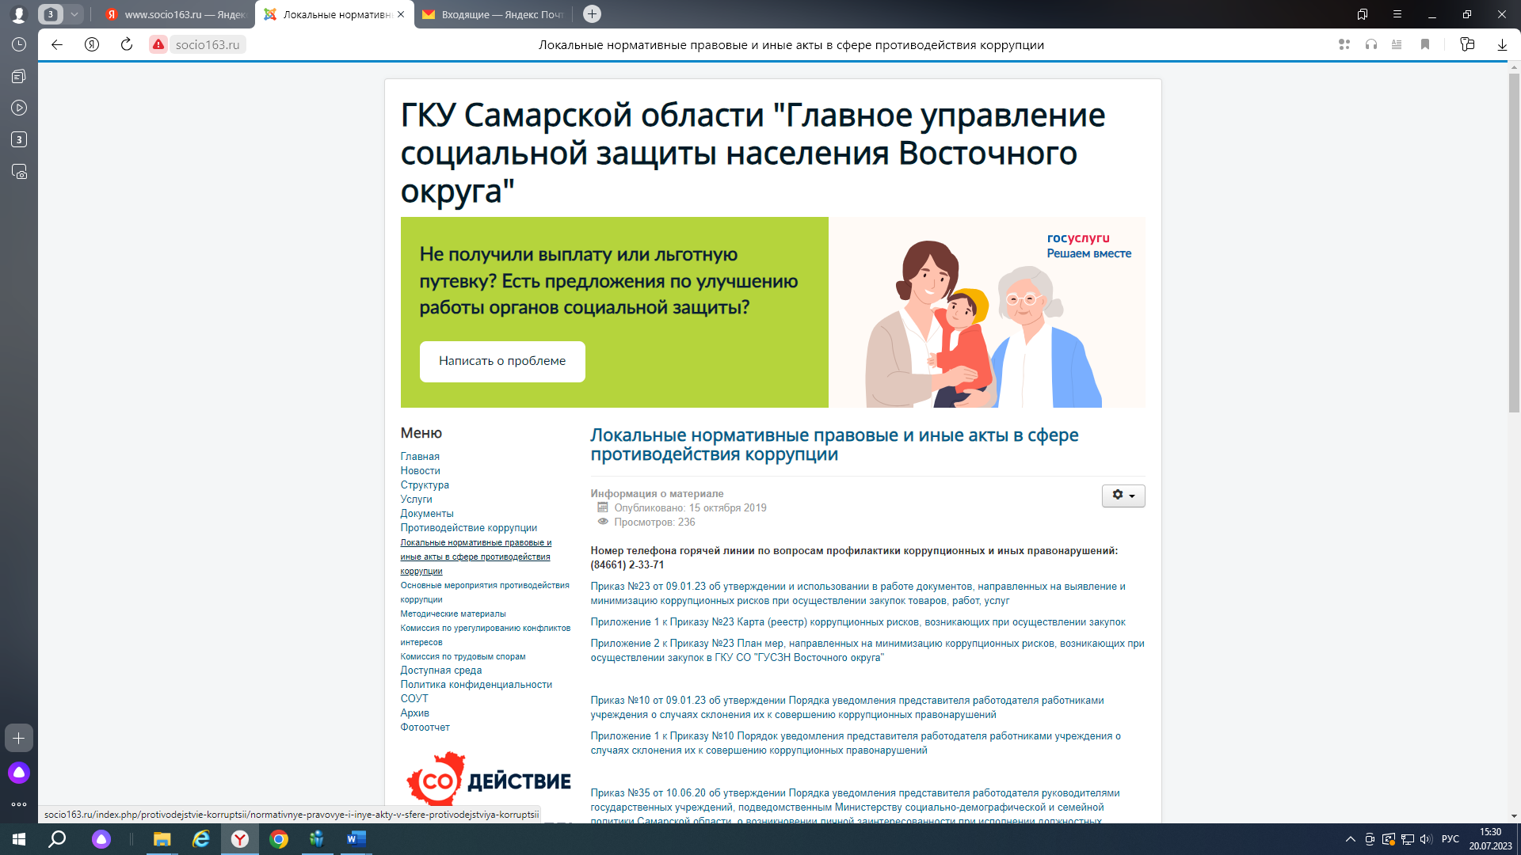

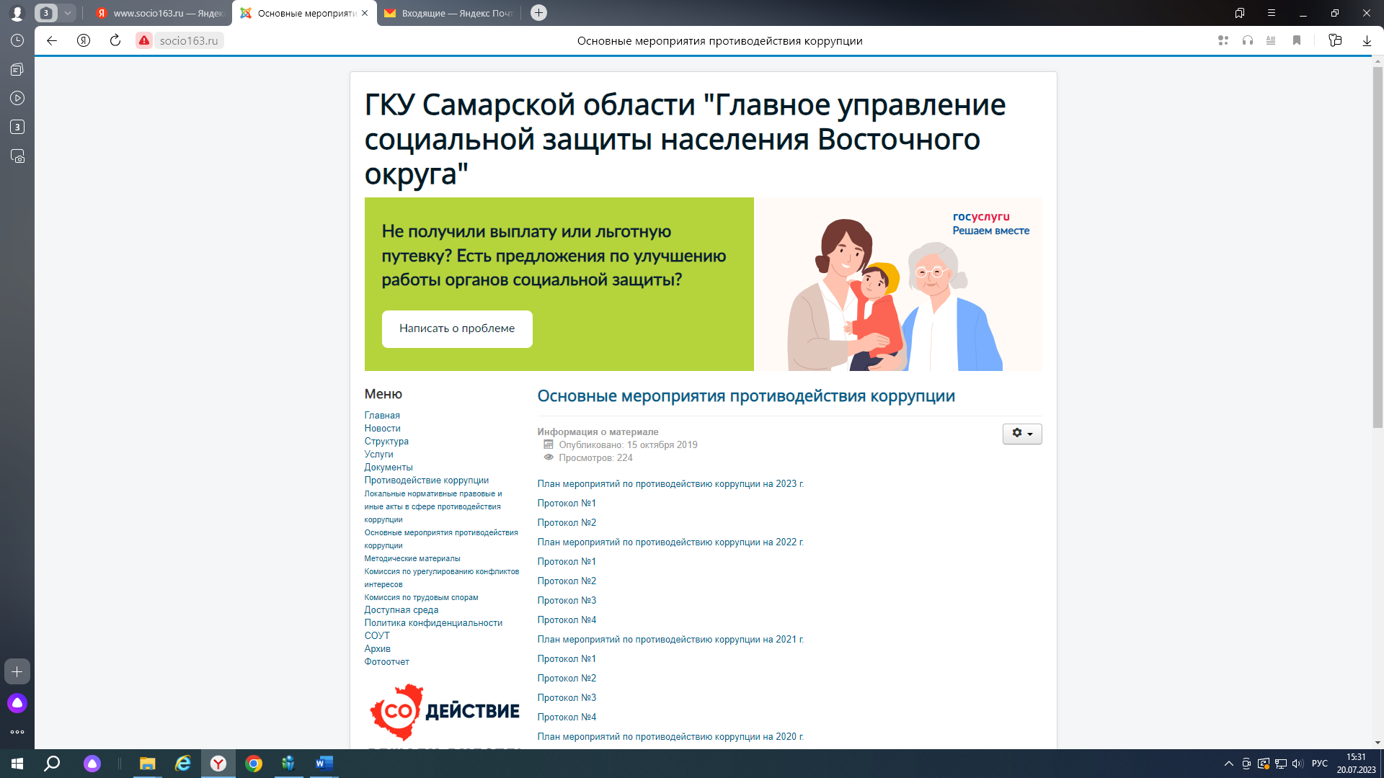

9. За период с 2021г по 2022г обращений и жалоб на коррупционные действия сотрудников не зарегистрировано.
В 2023 году зарегистрирована 1 жалоба на действия сотрудников. К сотрудникам приняты меры административного воздействия.

10. В 2021 году разработаны «памятки» и информационные листовки о новых видах социальных выплат, о выплатах семьям с детьми, о выплатах многодетным, инвалидам и др. и направлены в отдел ЗАГС, детскую поликлинику, роддом, женскую консультацию, КЦСОН, РЦ для размещения на информационных стендах и вручения гражданам.
Информация, посвященная противодействию коррупции, размещена в фойе учреждения в виде памяток. В учреждении оборудован стенд, посвященный противодействию коррупции.
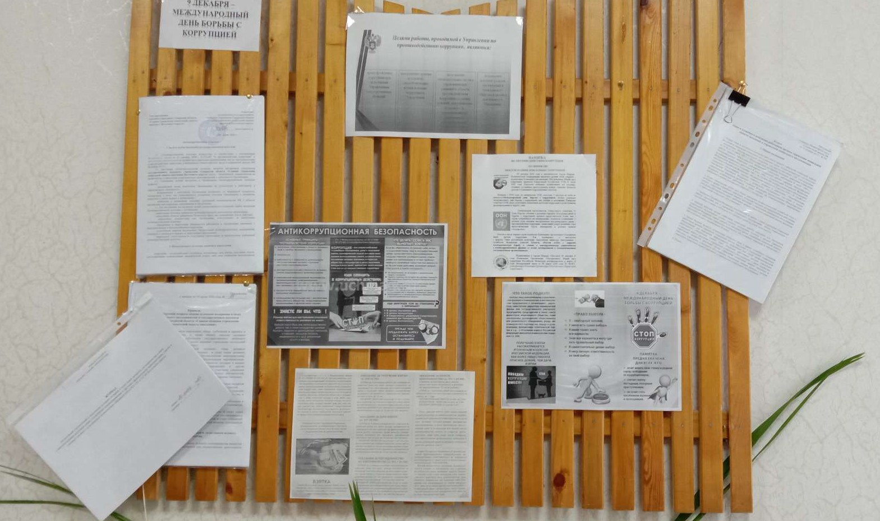

11. Информация об «обратной связи» расположена в фойе учреждения. Имеется журнал регистрации обращений граждан.
12. Оценка деятельности учреждения за 2021-2023гг:

Наименование мероприятия | Форма проведения | Результаты, баллы
Выполнение утвержденных основных показателей деятельности учреждения | Квартальная/годовая | 10
Обеспечение комплексной безопасности учреждения и пребывающих в нем граждан | Квартальная | 5
Удовлетворенность граждан качеством и доступностью предоставления государственных услуг | Квартальная/годовая | 5
Проведение информационно-разъяснительной работы среди граждан, а также популяризация деятельности учреждения | Квартальная/годовая | 5
Качественное предоставление государственных услуг гражданам | Квартальная/годовая | 16
Соблюдение сроков выполнения межведомственного взаимодействия при предоставлении государственных услуг | Квартальная/годовая | 4
Своевременное и правильное исполнение заданий Минсоцдема СО | Квартальная/годовая | 5
Результаты независимой оценки качества условий оказания услуг учреждением | Квартальная/годовая | 5

13. В соответствии с Федеральным законом от 05.04.2013г № 44-ФЗ «О контрактной системе в сфере закупок товаров, работ, услуг для обеспечения государственных и муниципальных нужд» Учреждение проводит закупки для государственных нужд.
В 2021 году Учреждением было заключено 123 государственных контракта и договора на общую сумму 8 428 тыс. руб., в том числе электронных аукционов – 2 на сумму 4 205 тыс. руб.
Выявленных фактов нарушений в процессе закупок в 2021 году не выявлено.
В 2022 году Учреждением было заключено 133 государственных контракта и договора на общую сумму 6 946,5 тыс. руб., в том числе электронных аукционов – 4 на сумму 2979,0 тыс. руб.
Выявленных фактов нарушений в процессе закупок в 2022 году не выявлено.
За первое полугодие 2023 года Учреждением было заключено 75 государственных контрактов и договоров на общую сумму 2 851,0 тыс. руб., в том числе электронных аукционов – 1 на сумму 217,1 тыс. руб.
Выявленных фактов нарушений в процессе закупок в 2023 году не выявлено.

14. Общественного совета при учреждении не существует.

15. Сотрудники с высокой квалификацией и профессиональной компетентностью передают накопленный опыт и знания молодым специалистам, выступая в роли наставников на начальном этапе их трудовой деятельности. Так за последние 3 года успешно прошли стажировку 4 молодых специалиста. Обучение новых сотрудников происходит непосредственно на рабочем месте, что повышает успешность адаптации нового сотрудника в учреждении, эффективность выполнения новичком своих профессиональных обязанностей.

16. Нет.

17. Нет.

Руководитель О.А. Золотухина

Исполнитель: Тюхтина Г.Р.
Тел.: 8 846 61 2 27 00

